Сессионное задание. Настройка доступа к веб-приложению через VPN и интеграция авторизации в веб-приложение
Contents
Постановка задачи 2
Введение (цель работы) 2
Настройка работы VPN 2
Описание стенда VPN 2
Описание архитектуры VPN 3
Скриншоты установки и настройки VPN 3
Настройка WireGuard 4
Как устроено веб-приложение 8
Общее описание 8
Исходный код 8
Архитектура сайта и системы авторизации 10
Используемое программное обеспечение 10
Настройка работы в докер 11
Доступ к веб-приложению только через VPN 12
Скриншоты веб-приложения 12
Интеграция авторизации в веб-приложение 13
Настройка Keycloak 14
Настраиваем docker compose 14
Настройка свойств Keycloak 15
Проверка входа с помощью аутентификации 20
Проверка, что сайт работает только через VPN 20
Выводы и сложности 22

Список рисунков
Рисунок 1. Архитектура настроенного VPN-решения 3
Рисунок 2. .Архитектура стенда для выполнения итогового семестрового задания. 10

Постановка задачи
- Создать веб-приложение
  - Создать простое веб-приложение, имеющее больше одной страницы, используя любой технологический стек.
  - На страницах могут быть только строки текста, чтобы была возможность отличать их друг от друга.
- Настроить VPN
  - Настроить любой VPN-протокол, сервер можно (но не обязательно) расположить на машине с веб-сервером.
  - Обеспечить доступ к веб-приложению с машины-клиента только с включенным впн.
- Интегрировать авторизацию в веб-приложение
  - Настроить авторизацию в веб-приложении с использованием стандарта OAuth 2.0. Сервером авторизации может выступать Google или любое другое решение.
Допустимо использование любых операционных систем для виртуальной машины.

Введение (цель работы)
Продемонстрировать работу веб-приложения через VPN-канал, а также интегрировать авторизацию в веб-приложение. Все должно работать через VPN-канал.

Настройка работы VPN
Стенд берется из выполненной работы по домашнему заданию N2.

Описание стенда VPN
Ubuntu / будущий WireGuard Server
- интерфейс: ens33
- IP: 192.168.179.129/24
Fedora / будущий WireGuard Client
- интерфейс: ens160
- IP: 192.168.179.130/24
Обе VM находятся в одной сети 192.168.179.0/24
Шлюз у обеих виртуальных машин: 192.168.179.2
Для организации защищённого доступа к веб-приложению используем WireGuard. VPN-сервер настраиваем на виртуальной машине Ubuntu с физическим адресом 192.168.179.129, клиент — на Fedora с адресом 192.168.179.130. На сервере создаем интерфейс wg0 с адресом 10.10.10.1/24, на клиенте — 10.10.10.2/24. WireGuard-сервер принимает подключения по UDP-порту 51820, а для взаимной аутентификации используем пары публичного и приватного ключей. На сервере для клиента разрешён адрес 10.10.10.2/32, а на клиенте в качестве VPN-сервера указан endpoint 192.168.179.129:51820 и разрешён маршрут к 10.10.10.1/32. Подробнее см. картинку ниже.

Описание архитектуры VPN
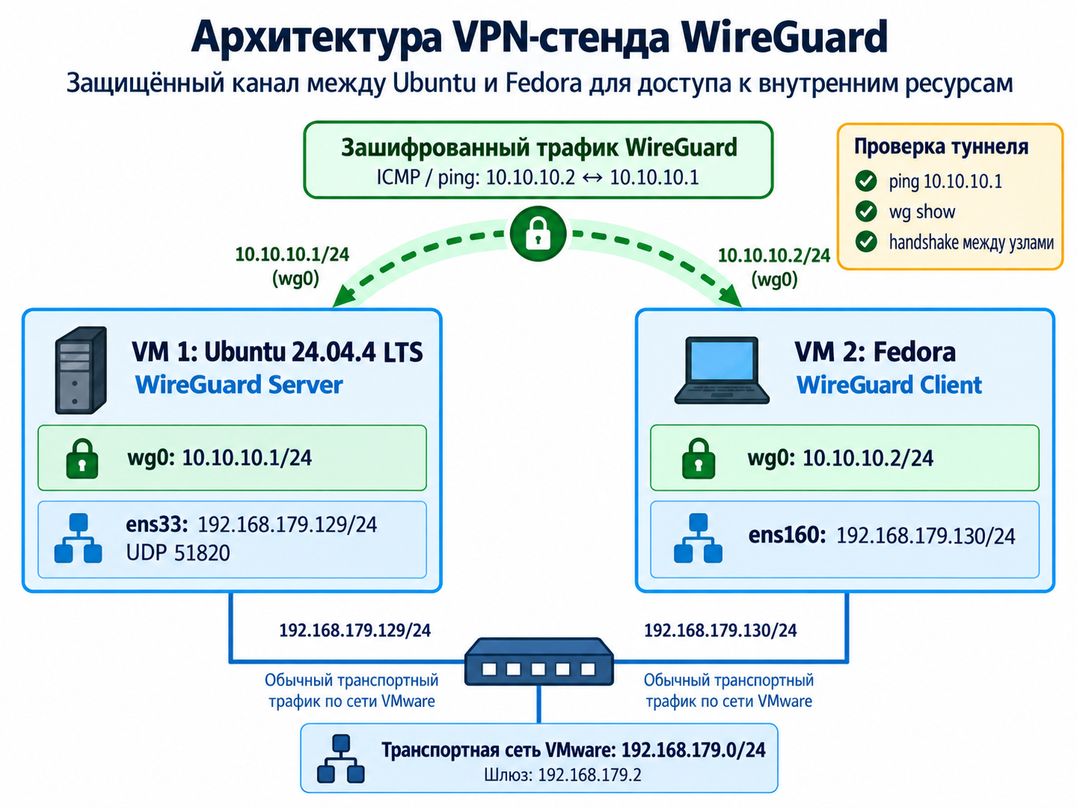
Рисунок 1. Архитектура настроенного VPN-решения

Скриншоты установки и настройки VPN
Текст полностью взят из домашней работы номер 2.
На машине с Ubuntu:
sudo apt update
sudo apt install wireguard -y
Проверка:
На машине с Fedora:
sudo dnf install wireguard-tools -y
Проверка:
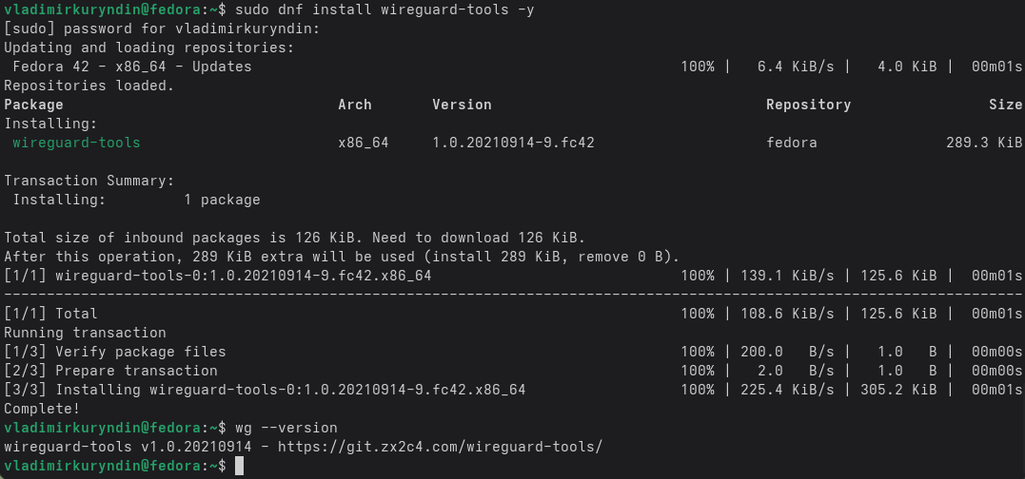

Настройка WireGuard

Настройка серверной части (Ubuntu)

Создаем ключи
sudo mkdir -p /etc/wireguard

sudo sh -c 'umask 077; wg genkey | tee /etc/wireguard/private.key | wg pubkey > /etc/wireguard/public.key'
Проверяем
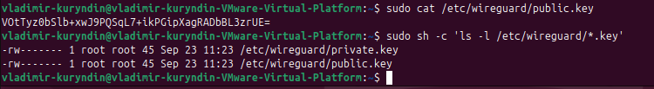

Создаем конфигурационный файл
vladimir-kuryndin@vladimir-kuryndin-VMware-Virtual-Platform:~$ sudo nano /etc/wireguard/wg0.conf
Получаем:
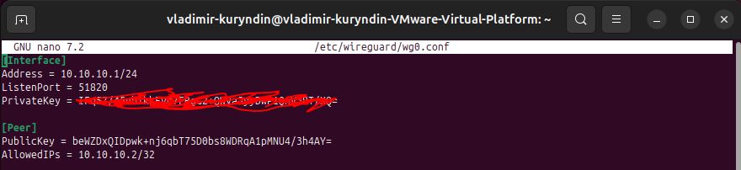

Поднимаем интерфейс
Выполняем следующие команды:
sudo wg-quick up wg0
ip -br a
sudo wg show
Получаем результат:
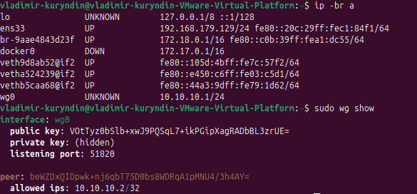

Настройка клиентской части (Fedora)

Создаем ключи
sudo mkdir -p /etc/wireguard
sudo sh -c 'umask 077; wg genkey | tee /etc/wireguard/private.key | wg pubkey > /etc/wireguard/public.key'
Результат
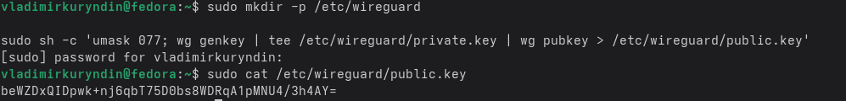

Создаем конфигурационный файл
sudo nano /etc/wireguard/wg0.conf
Результат
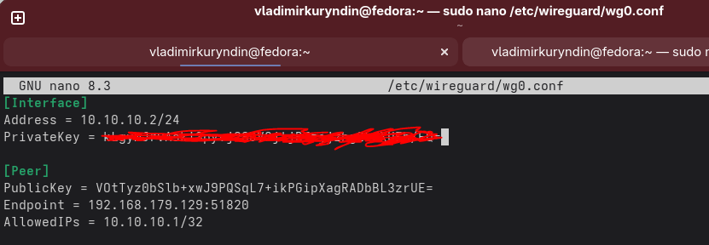

Поднимаем интерфейс
Выполняем следующие команды:
sudo wg-quick up wg0
ip -br a
sudo wg show
Получаем результат:
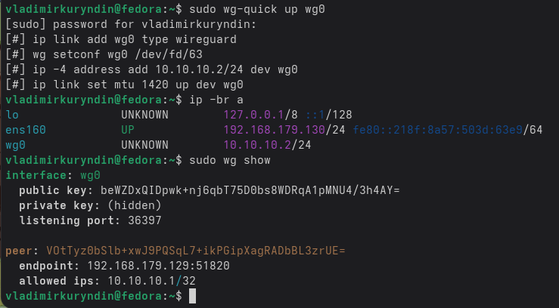

Проверка
Пустим пинг с машины Fedora на Ubuntu.
vladimirkuryndin@fedora:~$ ping -c 4 10.10.10.1
PING 10.10.10.1 (10.10.10.1) 56(84) bytes of data.
64 bytes from 10.10.10.1: icmp_seq=1 ttl=64 time=1.75 ms
64 bytes from 10.10.10.1: icmp_seq=2 ttl=64 time=0.705 ms
64 bytes from 10.10.10.1: icmp_seq=3 ttl=64 time=0.805 ms
64 bytes from 10.10.10.1: icmp_seq=4 ttl=64 time=1.16 ms

--- 10.10.10.1 ping statistics ---
4 packets transmitted, 4 received, 0% packet loss, time 3078ms
rtt min/avg/max/mdev = 0.705/1.104/1.745/0.407 ms

После этого проверим состояние интерфейсов на обеих виртуальных машинах.
На Fedora:
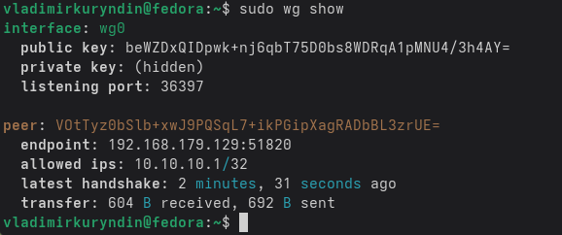
На Ubuntu:
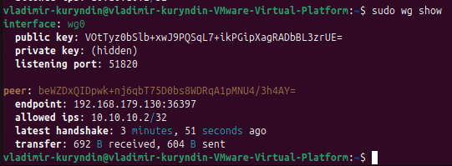
После запуска интерфейса wg0 на обеих машинах проверили связность внутри VPN-туннеля командой ping 10.10.10.1 с клиентской Fedora. Обмен пакетами выполнялся успешно, без потерь, а команда wg show подтверждала установление WireGuard handshake и передачу данных между узлами.

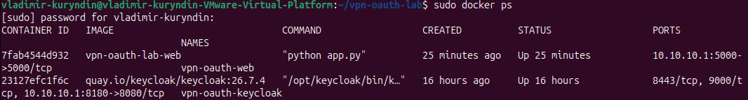

Как устроено веб-приложение

Общее описание
Веб-приложение реализовываем на языке Python 3.12 с использованием фреймворка Flask 3.1.3. Приложение имеет несколько страниц: главную страницу, две информационные страницы, страницу с информацией о сервере и страницу профиля пользователя. HTML-разметка выносим в отдельные шаблоны Jinja2 в каталоге templates, а общую структуру страниц и навигационное меню определяем в базовом шаблоне base.html.
Приложение запускаем в отдельном Docker-контейнере на серверной виртуальной машине Ubuntu. Для контейнера используем базовый образ python:3.12-slim, а управление запуском выполняется через Docker Compose. Веб-сервис публикуем только на VPN-адресе сервера 10.10.10.1 и порту 5000, поэтому прямой доступ к нему через обычный адрес сервера 192.168.179.129 отсутствует.

Исходный код
Исходный код веб-приложения доступен тут: vkuryndin/vpn-oauth-lab
Общая структура проекта
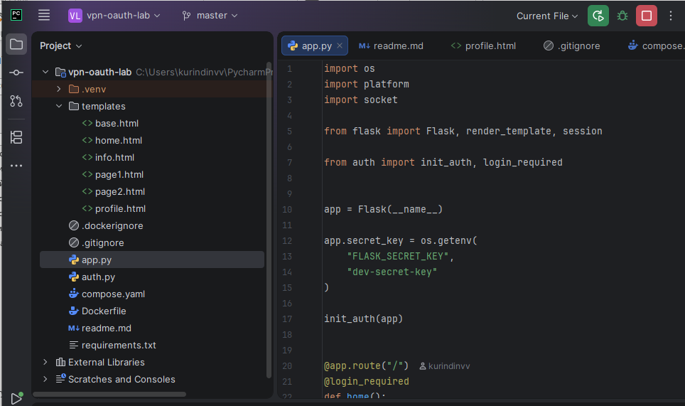

Архитектура сайта и системы авторизации
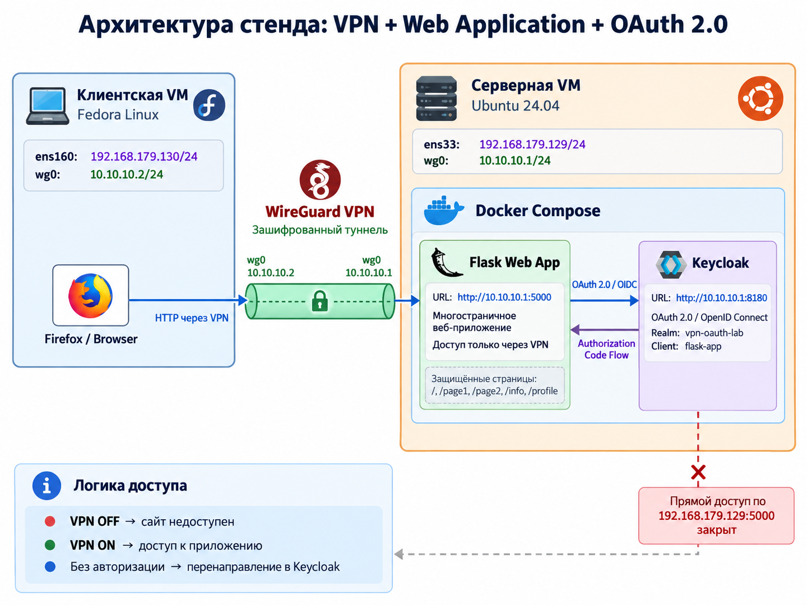
Рисунок 2. Архитектура стенда для выполнения итогового семестрового задания.

Используемое программное обеспечение
В рамках работы использовали следующее программное обеспечение:
- WireGuard Tools 1.0.20210914 — используется для организации защищённого VPN-туннеля между клиентской и серверной виртуальными машинами.
- Python 3.12 — язык разработки веб-приложения.
- Flask 3.1.3 — веб-фреймворк для создания многостраничного приложения.
- Authlib 1.8.0 — библиотека для интеграции Flask с OAuth 2.0 / OpenID Connect.
- Requests 2.34.2 — HTTP-библиотека для взаимодействия с сервером авторизации.
- Docker Engine 29.1.3 — используется для запуска контейнеров приложения.
- Docker Compose 2.40.3 — используется для совместного запуска Flask-приложения и Keycloak.
- python:3.12-slim — базовый Docker-образ для контейнера Flask-приложения.
- Keycloak 26.7.4 — сервер авторизации, реализующий OAuth 2.0 / OpenID Connect.

Настройка работы в докер
В compose.yaml добавляем сервис для работы Flask. Отдельно указываем .env файл, в котором на сервере будем хранить секреты Keycloak и Flask.
services:
web:
build: .
container_name: vpn-oauth-web
env_file:
- .env
ports:
- "10.10.10.1:5000:5000"
restart: unless-stopped
Requirements.txt
Flask==3.1.3
Authlib==1.8.0
requests==2.34.2
Файл Docker
FROM python:3.12-slim
WORKDIR /app
COPY requirements.txt .
RUN pip install --no-cache-dir -r requirements.txt
COPY . .
EXPOSE 5000
CMD ["python", "app.py"]
После подготовки конфигурационных файлов собираем Docker-образ и запускаем веб-приложение через Docker Compose:
sudo docker compose up -d --build
Проверяем состояние запущенного контейнера:
sudo docker compose ps
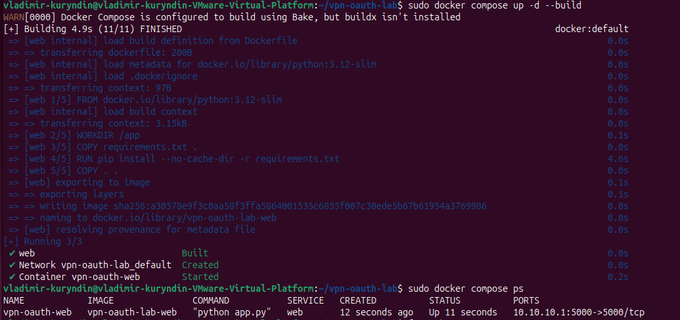
В итоге контейнер vpn-oauth-web запущен, а веб-приложение опубликовано только на VPN-адресе 10.10.10.1:5000.

Доступ к веб-приложению только через VPN
Для выполнения требования о доступе к веб-приложению только через VPN мы опубликовали Docker-контейнер с Flask исключительно на адресе 10.10.10.1:5000. Поэтому обращение к приложению через обычный адрес сервера 192.168.179.129:5000 невозможно. При отключении WireGuard на Fedora командой wg-quick down wg0 доступ к 10.10.10.1:5000 прекращается и возникает timeout, а после повторного запуска wg0 веб-приложение снова становится доступно.

Скриншоты веб-приложения
Примечание. Скриншоты даны уже после настройки аутентификации и размещения сайта на целевой платформе. В адресной строке мы видим, что сайт доступен только через VPN.
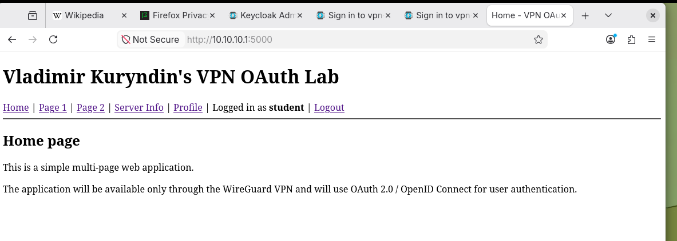
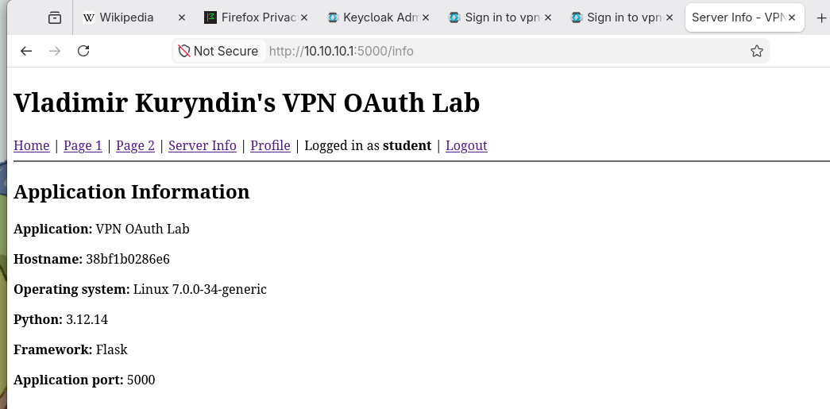
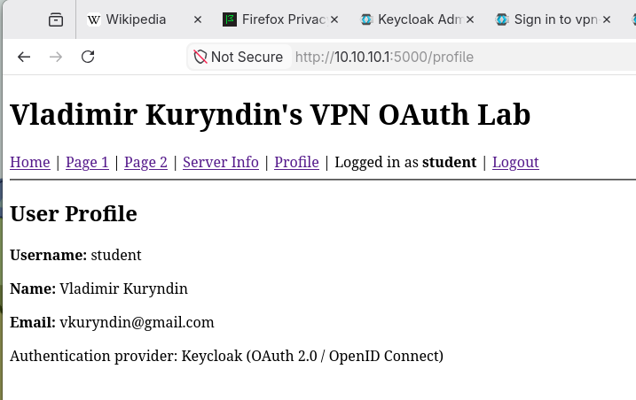

Интеграция авторизации в веб-приложение
Все пользовательские страницы приложения защищаем авторизацией. Для этого используется библиотека Authlib, а сервером авторизации выступает Keycloak. Для аутентификации пользователей используется OpenID Connect поверх OAuth 2.0 с Authorization Code Flow. При обращении к защищённой странице неавторизованный пользователь перенаправляется на страницу входа Keycloak. После успешной аутентификации пользователь возвращается в Flask-приложение, где создаётся сессия и становятся доступны защищённые страницы.

Настройка Keycloak
Для Keycloak настроены:
- Realm: vpn-oauth-lab
- Client: flask-app
- Flow: Authorization Code Flow
- Flask URL: http://10.10.10.1:5000
- Keycloak URL: http://10.10.10.1:8180

Настраиваем docker compose
В compose.yaml добавляем сервис Keycloak.
services:
web:
build: .
container_name: vpn-oauth-web
env_file:
- .env
ports:
- "10.10.10.1:5000:5000"
restart: unless-stopped
keycloak:
image: quay.io/keycloak/keycloak:26.7.4
container_name: vpn-oauth-keycloak
command: start-dev
environment:
KC_BOOTSTRAP_ADMIN_USERNAME: admin
KC_BOOTSTRAP_ADMIN_PASSWORD: admin
ports:
- "10.10.10.1:8180:8080"
mem_limit: 1g
restart: unless-stopped
Keyсloak опубликован на VPN-интерфейсе 10.10.10.1:8180.
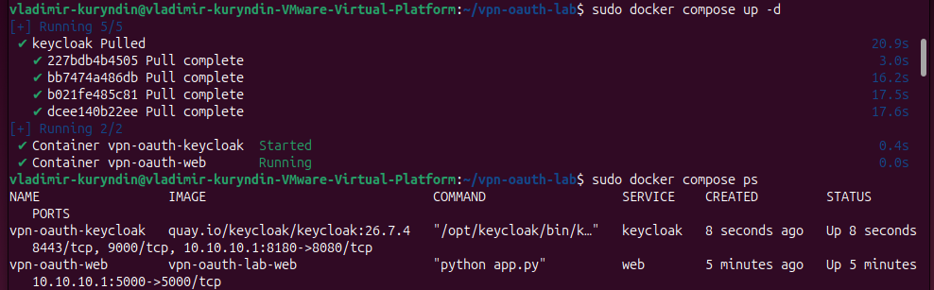

Настройка свойств Keycloak
Первый вход. Используем имя пользователя admin и пароль admin. Для использования в production, конечно, надо создать полноценного администратора. Для учебных целей я решил это не менять.
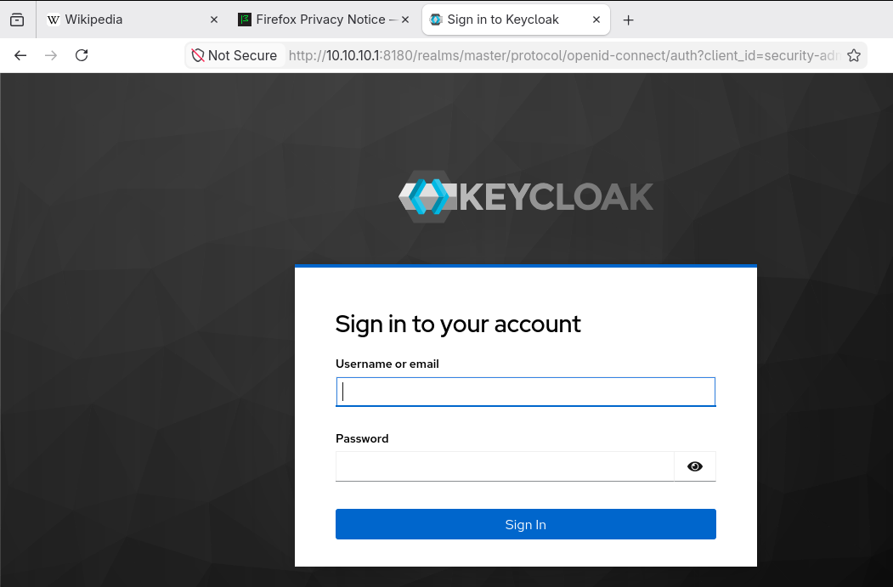
Настраиваем realm
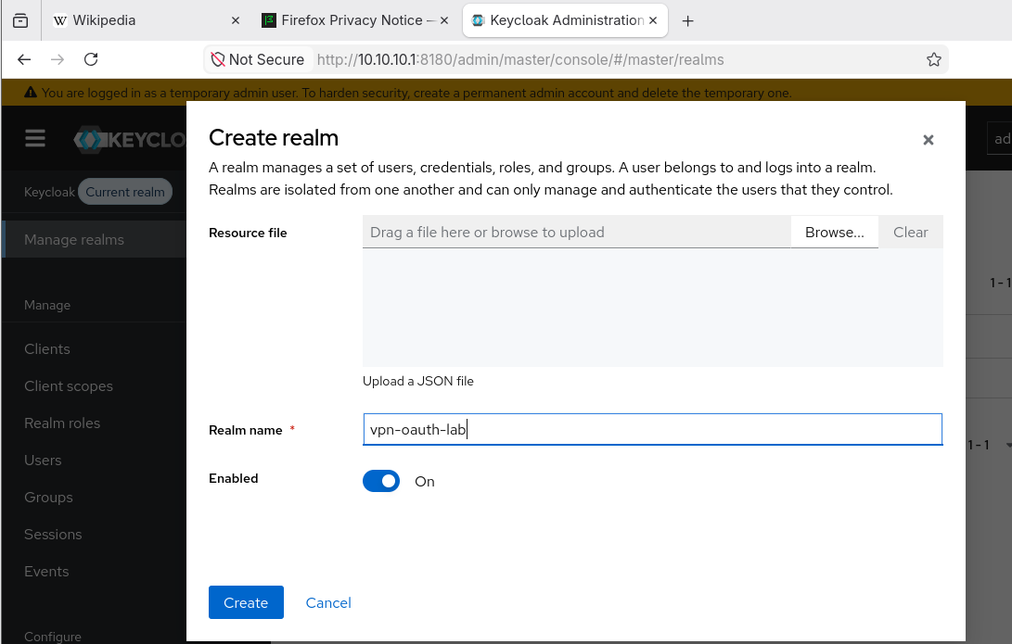

Настраиваем клиента.
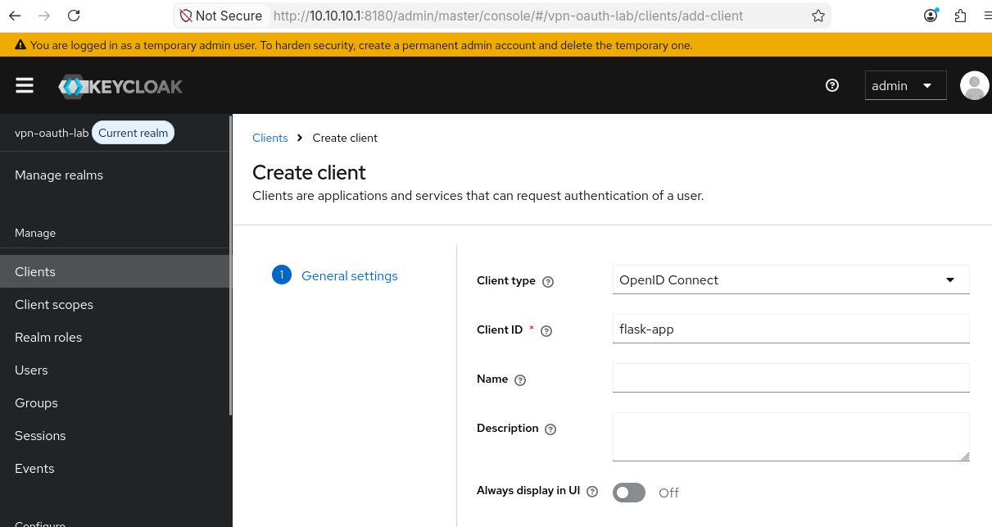

Настраиваем Client Authentication и Authentication Flow.

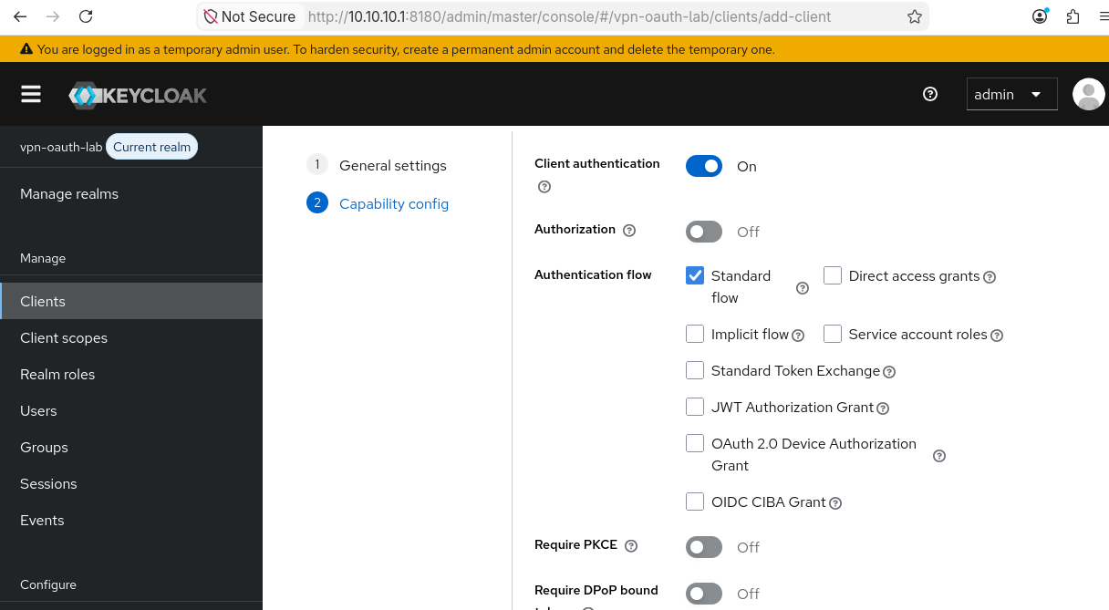

Настраиваем Valid redirect URIs, Valid post logout redirect URIs, Web origins.
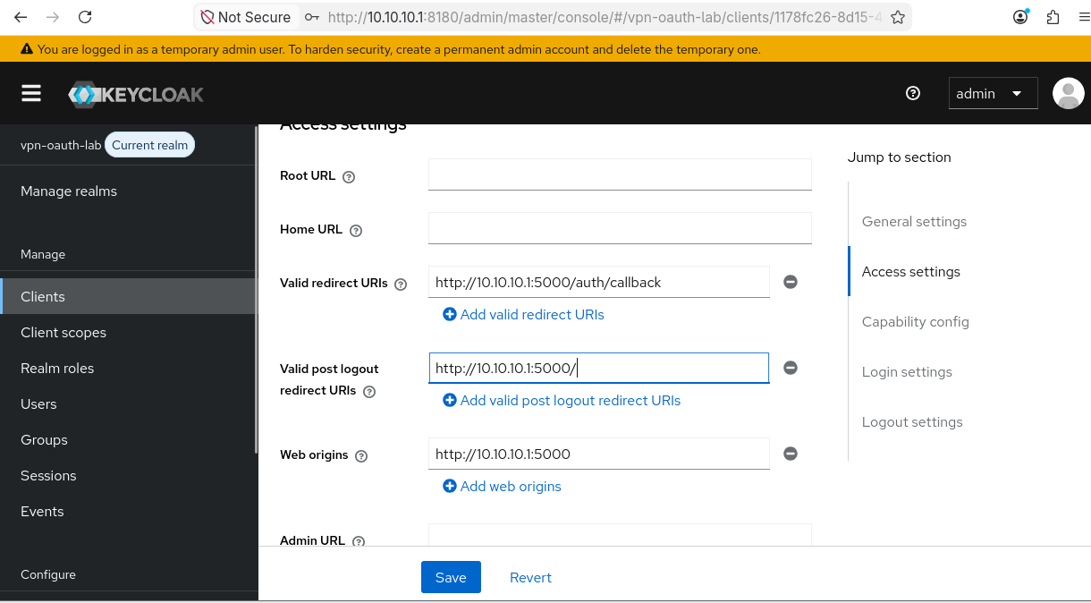
Копируем Client secret, чтобы потом использовать его в .env файле для нашего приложения.

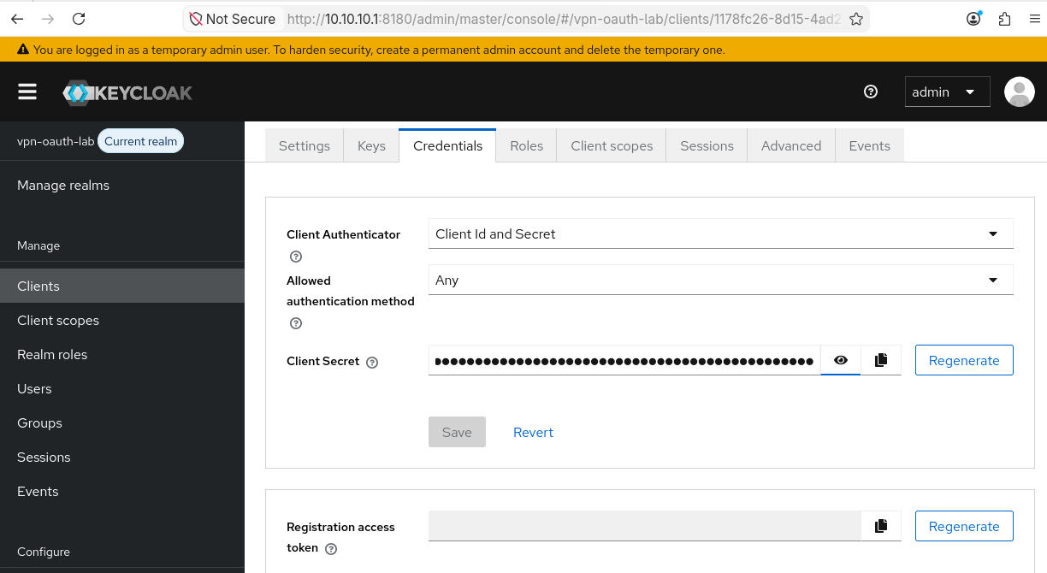

Создам пользователя student, для простоты ставим Email verified.
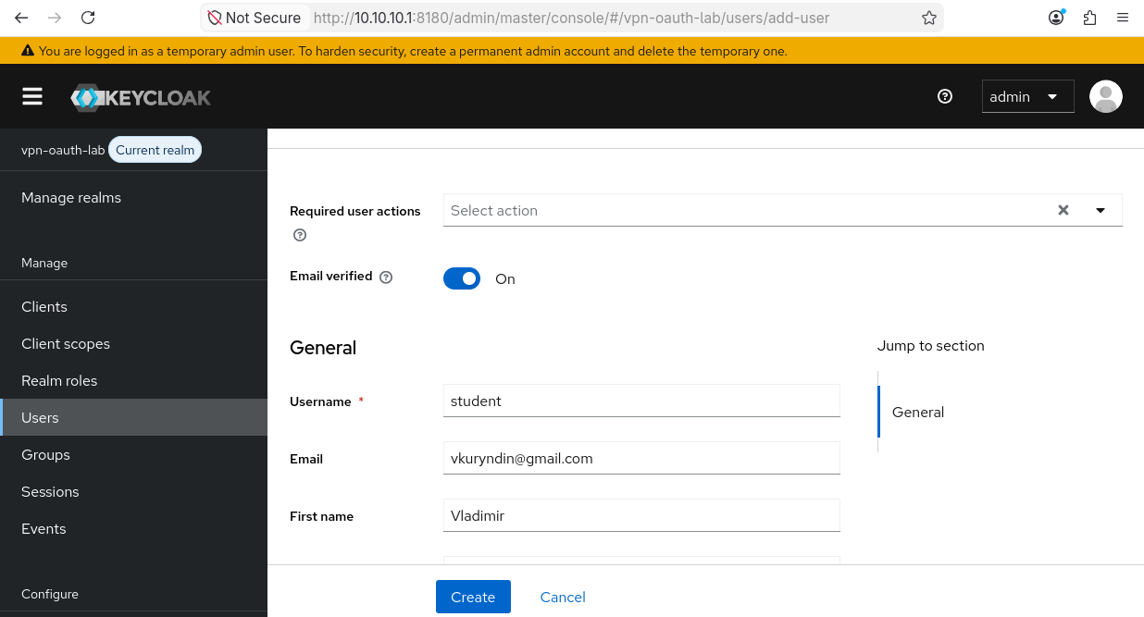

Создаем пароль для пользователя student
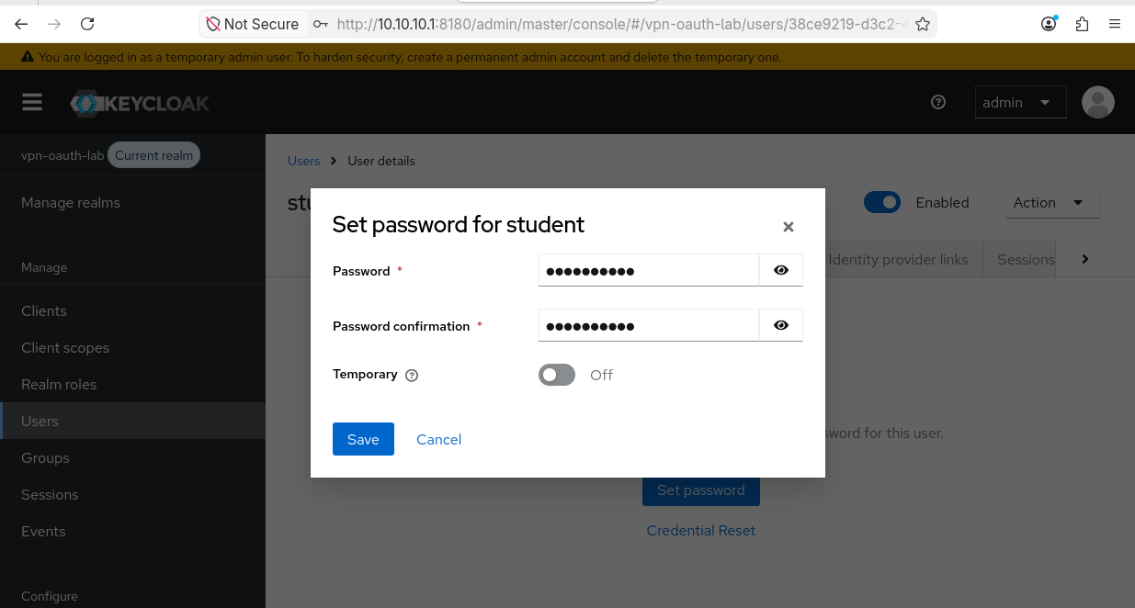

Создаем .env файл на Ubuntu. Там будет два секрета:
- KEYCLOAK_CLIENT_SECRET-мы скопировали при настройке клиента в Keycloak. Это секрет OAuth-клиента flask-app, нужен для взаимодействия Flask с Keycloak
- FLASK_SECRET_KEY – сгенерировали с помощью команды (.venv) PS C:\Users\kurindinvv\PycharmProjects\vpn-oauth-lab> python -c "import secrets; print(secrets.token_hex(32))".Это внутренний секрет Flask, нужен для подписи и защиты пользовательской сессии.
Примечание. Файл .env добавлен в .gitignore, поэтому значения KEYCLOAK_CLIENT_SECRET и FLASK_SECRET_KEY не публикуются в GitHub.
Проверяем, что .env файл содержит все необходимые секреты.
Проверяем, что у нас есть все необходимые routes.
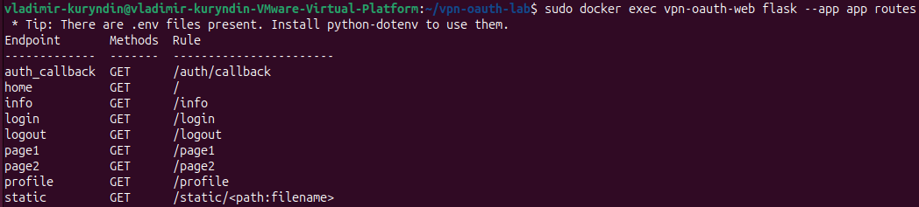
Настройка Keyсloack успешно завершена.

Проверка входа с помощью аутентификации
Осуществляем вход с помощью пользователя student
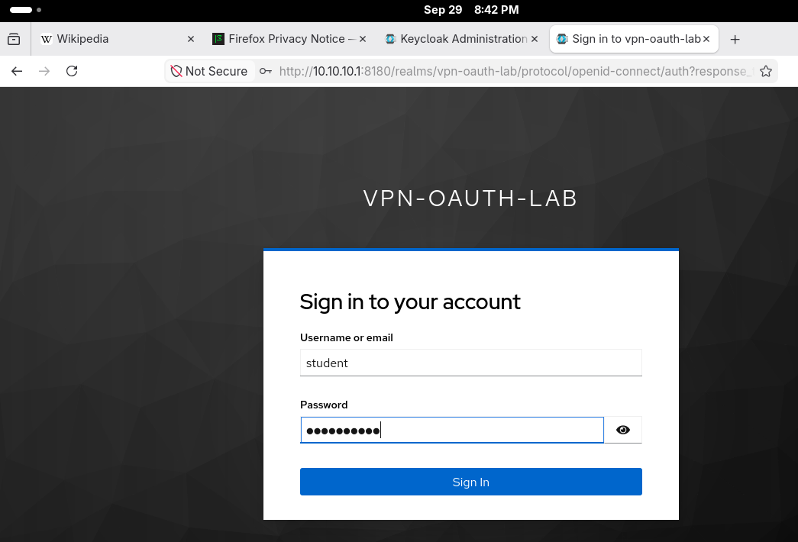

Все пользовательские страницы приложения защищены аутентификацией.

Проверка, что сайт работает только через VPN
Проверяем, что VPN-канал работает.
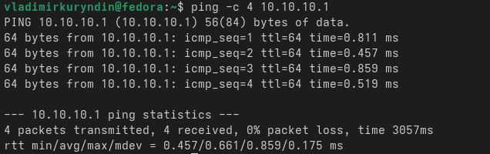
Проверяем, что сайт недоступен напрямую через обычный IP Ubuntu.\
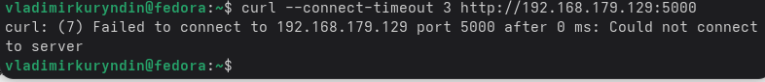
Далее отключаем VPN
sudo wg-quick down wg0
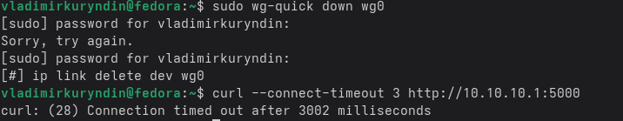
Теперь включаем VPN и все работает.
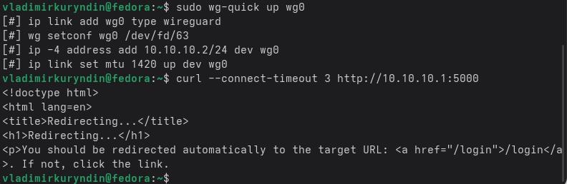
Проверим, что все работает, только с авторизацией
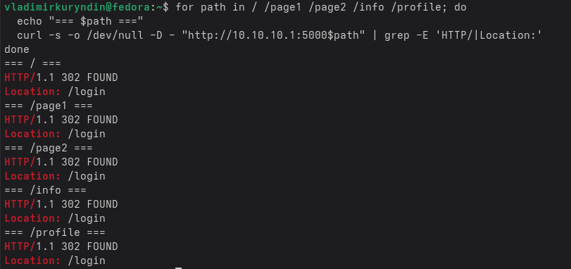
На данном скриншоте мы видим, что после повторного включения WireGuard HTTP-доступ к приложению восстанавливается. Ответ 302 с перенаправлением на /login подтверждает, что запрос достиг Flask-приложения, после чего срабатывает механизм аутентификации.

Выводы и сложности
В результате веб-приложение было успешно развернуто в Docker, доступ к нему ограничен VPN-туннелем WireGuard, а все пользовательские страницы защищены авторизацией через Keycloak по OAuth 2.0 / OpenID Connect. Основные сложности были связаны с настройкой сетевой доступности контейнеров только через VPN-интерфейс, интеграцией Flask с Keycloak и корректной реализацией logout. Также были сложности с программированием сценария logout, чтобы он переводил пользователя на страницу login.
Улучшить решение можно за счёт перехода на HTTPS, использования production-режима Keycloak и WSGI-сервера вместо встроенного Flask development server. Секреты (KEYCLOAK_CLIENT_SECRET, FLASK_SECRET_KEY) вместо хранения в локальном .env можно вынести в Docker Secrets либо в специализированное хранилище, например HashiCorp Vault, чтобы они не хранились в открытом виде рядом с проектом и не передавались как обычные переменные окружения.

